RACONTE « M’OIE » UNE HISTOIRE

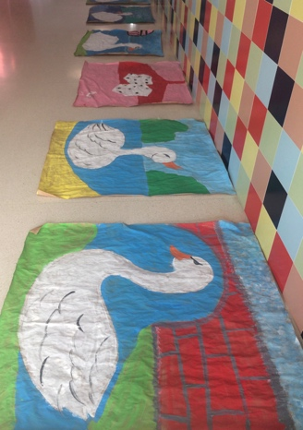
Domaines du socle commun :
- Les langages pour penser et communiquer
- Les méthodes et outils pour apprendre
- La formation de la personne et du citoyen
Objectifs :

- Commencer à développer une culture littéraire
- Développer les compétences langagières à travers la mise en place de véritables situations de communication : création des questions, nouvelle règle du jeu.
Savoir raconter une histoire connue, reconnaître grâce à l’image de la couverture le livre, : savoir son titre, les personnages.
- Sensibiliser à la création artistique (réalisation du jeu)
- Manipuler les tablettes et application QR-codes

Compétences travaillées :
- Comprendre, s'exprimer en utilisant la langue française à l'oral et à l'écrit
- Comprendre, s'exprimer en utilisant les langages mathématiques, scientifiques et informatiques
- Comprendre, s'exprimer en utilisant les langages des arts et du corps
- Coopération et réalisation de projets
- Médias, démarches de recherche et de traitement de l'information
Modalités de la séance :

- Lieu : couloirs de la maternelle
- Classe : PS-MS-GS
- Effectif : demi-groupe (15 élèves)
- Intervenant : Documentaliste, enseignant, grands-parents
- Durée :
- Séquence : mars-avril
- Séance : 55 mn

Outils :
- Le jeu de l’oie
- QR-codes plastifiés
- Ipads
- Dropbox
- Wifi

